シャドウの設定について

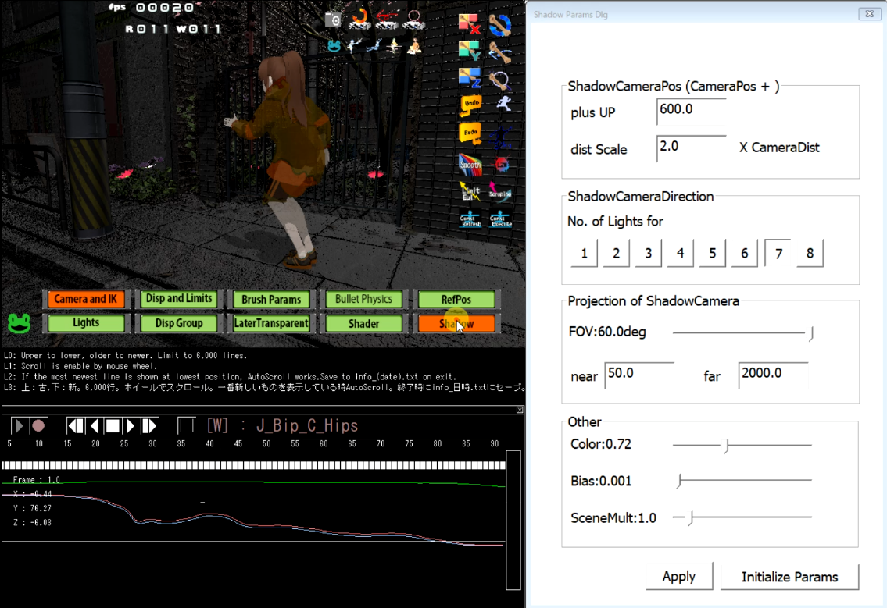

図１：シャドウの設定画面

Shadowプレートメニューから設定画面

有効無効、向き、長さ、明るさを

調整するための設定

８スロット設定可能

ShadowCameraの位置からShadowCameraDirectionの向きに影を表示します

ShadowCameraの位置の計算は通常のカメラの位置とその注視点に依存します。

ShadowCameraの位置の計算は通常カメラの注視点を使用して計算します。

DispAndLimitsプレートメニューでLockCameraToSelectedJointにチェックを入れることで

選択中のジョイント位置を通常カメラの注視点に設定できます。

BiasはZバッファの精度によるノイズを軽減するための調整値

Zバッファの精度はFar > NearでかつNearが出来るだけ大きくFarが出来るだけ小さいと良くなります。